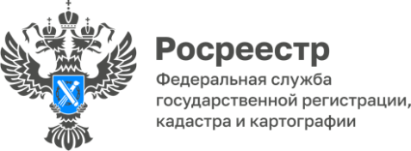 **ПРЕСС-РЕЛИЗ**

09.12.2024

**Для размещения в социальных сетях Управления**

В рамках взаимодействия с филиалом Государственного фонда «Защитники Отечества» **11 декабря с 11.00 до 12.00 часов** на площадках Фонда будет организован приём заявителей (участников специальной военной операции и членов их семей) сотрудниками Межмуниципального Бийского отдела Управления Росреестра по Алтайскому краю — по адресу: г.Бийск, ул. Динамовская, 3 по вопросам государственной регистрации прав на недвижимое имущество, государственного кадастрового учета объектов недвижимости.

В дальнейшем в течение 2025 года данный приём будет осуществляться на постоянной основе каждую вторую среду месяца.

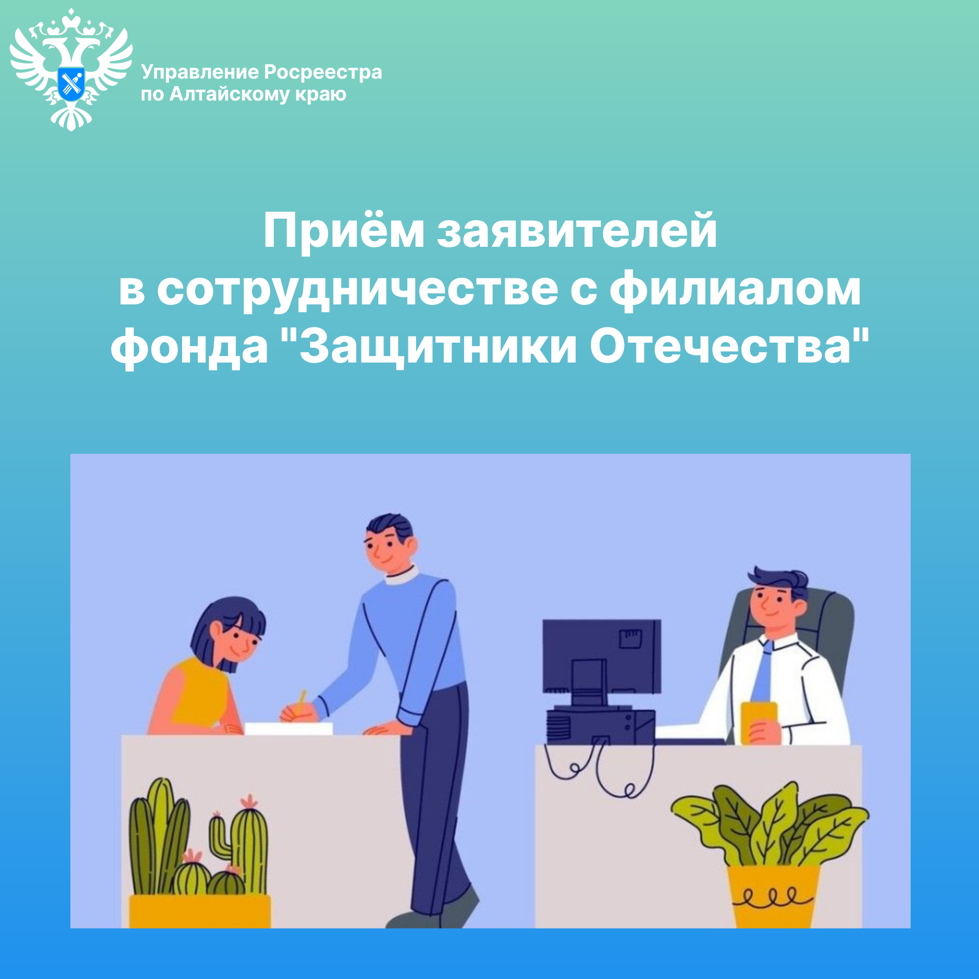

**Управление Росреестра по Алтайскому краю**